Сотрудники
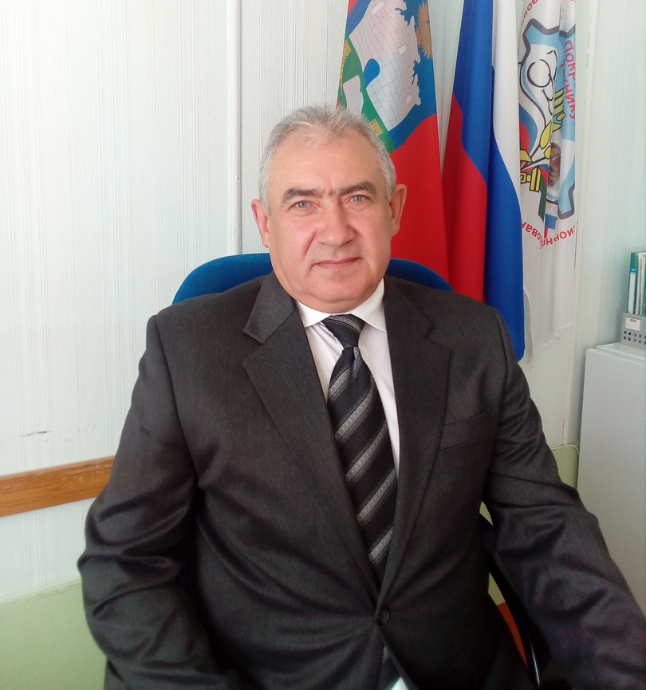
Кураков Владимир Савельевич
Занимаемая должность (должности): директор
E-mail: pokrtex@yandex.ru

Боброва Лариса Николаевна
Занимаемая должность (должности): заместитель директора
E-mail: pokrtex@yandex.ru
Чуваева Светлана Алексеевна
Занимаемая должность (должности): главный бухгалтер
Молоканова Лидия Валентиновна
Занимаемая должность (должности): социальный педагог
Гущина Лидия Витальевна
Занимаемая должность (должности): заведующая учебной и производственной практикой
Петухова Вера Серафимовна
Занимаемая должность (должности): преподаватель
Кустова Ольга Викторовна
Занимаемая должность (должности): преподаватель
Меркулов Владимир Владимирович
Занимаемая должность (должности): преподаватель-организатор ОБЖ
Меркулова Елена Николаевна
Занимаемая должность (должности): методист
Ретинская Светлана Валерьевна
Занимаемая должность (должности): преподаватель
Алешонкова Анжелика Вячеславовна
Занимаемая должность (должности): преподаватель
Саликова Ольга Юрьевна
Занимаемая должность (должности): преподаватель
Демина Ольга Анатольевна
Занимаемая должность (должности): преподаватель
Котова Татьяна Александровна
Занимаемая должность (должности): преподаватель-организатор физического воспитания
Хохлова Любовь Павловна
Занимаемая должность (должности): преподаватель
Карасёва Наталья Вячеславовна
Занимаемая должность (должности): преподаватель
Бодаев Николай Анатольевич
Занимаемая должность (должности): преподаватель
Никулин Андрей Анатольевич
Занимаемая должность (должности): преподаватель
Безверхова Галина Анатольевна
Занимаемая должность (должности): библиотекарь
Котова Марина Александровна
Занимаемая должность (должности): преподаватель

